**ステンシラス・ビングウ氏**　　ケニア林業調査研究所で20年間勤務し、日本人技術者と共に植林を通した住民の生活改善に取り組みました。1993年、クワボンザ村で青年海外協力隊員をしていた髙見（山口ケニアを知る会代表）と出会い、村の有志らと共に、村人の生活向上のために尽力しています。2007年にはクワボンザ郡選出国民議会（国会）議員に当選しました。

（５３歳）

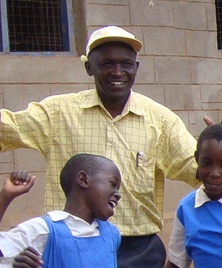

***内容　：　一般的なケニアの紹介、子供の食事体験、遊び紹介***

***民族楽器作り（カリンバ）、リサイクルマラカス***

***みんなでアフリカンミュージック演奏***

***対象　：　子ども向けの内容です。（小学生以下は保護者同伴）***

***定員　：　25名***

***講師　：　ステンシラス・ビングゥ　、カロキ・ムトゥル、***

***水野雅子（しものせき国際交流ねっと事務局、青年海外協力隊ＯＢ）***

***参加費：無料　　材料費：２００円***



**カロキ・ムトゥル氏**

ナイロビ市内で小さな自動車修理工場を経営しています。以前、横浜で自動車技術関連の研修を受けたこともあり、日本語を少し話すことができます。優しい性格で、人々からの信頼も厚い方です。髙見代表の協力隊時代からの友人であり、当会現地コーディネーターとして活動を支えてくれています。（43歳）



***内容　：　一般的なケニア現状紹介、村の暮らし、教育の現状の紹介***

***ケニアの食体験、***

***アフリカンアクセサリー作り（アフリカの素材を使って）***

***対象　：　中学生以上～一般向けの内容です。***

***定員　：　25名***

***講師　：　ステンシラス・ビングゥ　、カロキ・ムトゥル、***

***高見早苗（山口ケニアを知る会代表、青年海外協力隊ＯＢ）***

***参加費：無料　　材料費：　２００円***

**★１部、２部通しでの参加も可能です**

**会場へのアクセス：下関市勤労福祉会館** （下関市幸町8番16号）

　　　　サンデンバス　唐戸より　徒歩５分　　西の端より　徒歩２分　新町一丁目より徒歩２分

　　　　できるだけ公共交通機関をご利用ください。

　　　　市営赤間駐車場より徒歩２分（最初の１時間１００円、以降２０分１００円）

**申し込み受付・お問い合わせ先　　　公益財団法人 山口県国際交流協会**

　　　 電話／ＦＡＸ／Ｅメールでお申込ください。（氏名・住所・メールアドレスをお知らせください）

**申し込み締め切り　　１１月１７日（木）**〒753-0814　　山口県山口市吉敷下東4丁目17-1

**［TEL］　083-925-7353 　［FAX］　083-920-4144 　　　　　　［E-mail］　yiea@yiea.or.jp**